Лекции, мастер-классы и интерактивы прошли в Липовом парке
21.07.2025
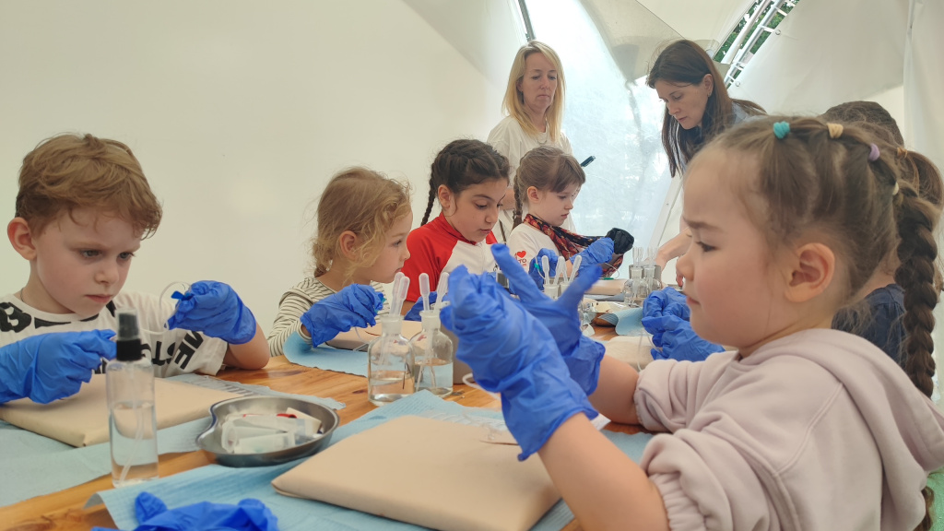

Тематические мероприятия «ЗОЖ и самопознание» прошли в Липовом парке в рамках городского проекта «Лето в Москве». Посетители площадки узнали о витаминах и антиоксидантах, поучаствовали в творческих мастер-классах, позанимались гимнастикой с лентами, кольцами и булавами.

В субботу все желающие посмотрели музыкальную программу, познакомились с основами правильного питания и здорового образа жизни. В воскресенье прошли занятия по росписи камней, на котором дети и взрослые создали поделки в виде животных, используя гальку и акриловые краски, интерактивы по художественной технике флип-флоп и химические эксперименты.

Все выходные гости площадки посещали различные лекции о здоровье и долголетии, лекарственных препаратах и канистерапии.

Молодежная палата района Коммунарка провела занятия по разукрашиваю деревянных поделок в форме цветов, насекомых и зверей, организовала пенную вечеринку с танцами. На площадке проекта работали спортивные активности, виртуальные игры, большой конструктор, дартс, петанк и мини гольф.

На следующих выходных жителей ждет новая тематическая программа, афиша мероприятий будет опубликована на сайте и в социальных сетях управы.

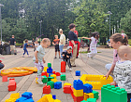

Адрес страницы: http://kommynarka.mos.ru/presscenter/news/detail/13113700.html
Управа района Коммунарка города Москвы

